Тема недели: «Транспорт».
Рекомендации для родителей:
Речевое развитие. Чтение рассказа Л.Н. Толстого «Лодочка».
Цель:
Познакомить детей с новым художественным произведением, учить понимать смысл содержания, отвечать на вопросы.
Прочитайте детям рассказ Л.Н. Толстого «Лодочка».
«Пришла весна, потекла вода. Дети взяли дощечки, сделали лодочку, пустили лодочку по воде. Лодочка плыла, а дети бежали за нею, кричали, и ничего впереди себя не видали, и в лужу упали».

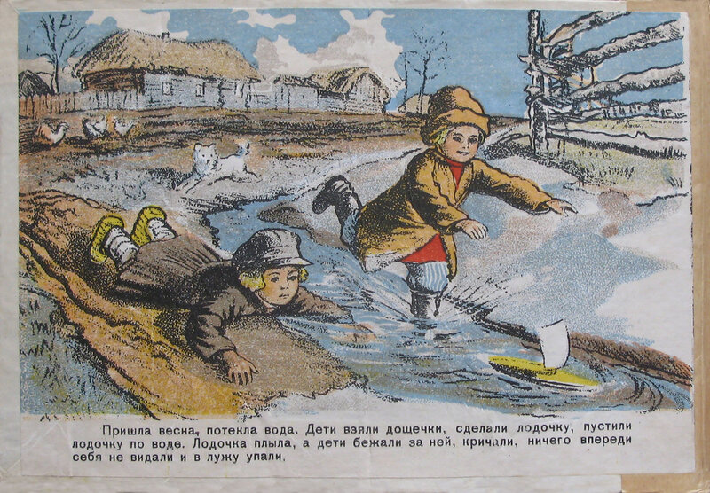

Проведите беседу после прочтения рассказа, рассмотрите иллюстрацию, задайте детям вопросы
- Что сделали дети? (взяли дощечку и сделали лодочку).
- Куда дети пустили лодочку? (пустили лодочку по воде).
- Что делала лодочка? (лодочка плыла)
- А дети? (дети бежали за ней)
- Что случилось с детьми? (они кричали, бежали и в лужу, упали)
- Детям было весело? (весело)
Игра «Запусти лодочку».
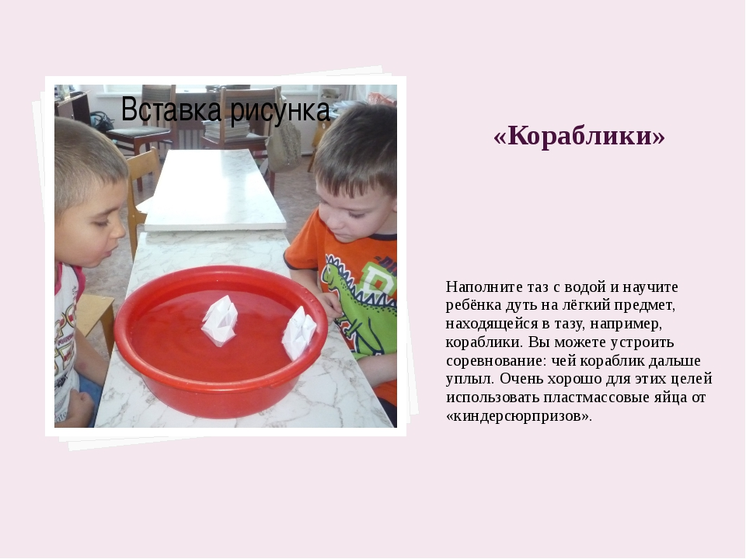

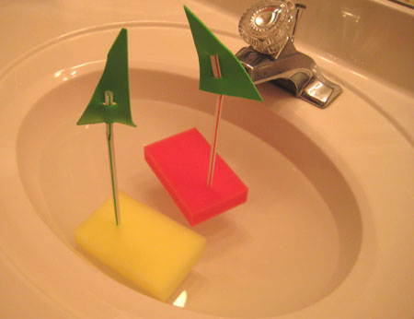
Вот такие лодочки можно сделать вместе с ребенком.

